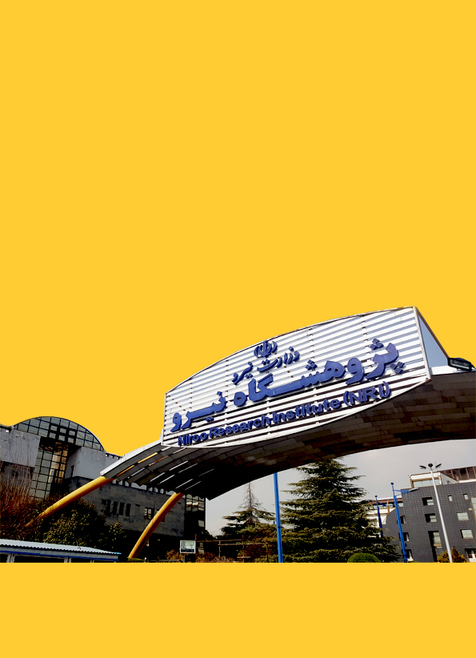

مـاهنـامه‌خبـری‌صنعتبــرق

سال دوم، شماره شانزدهم، تیرماه 1401



بسم الله الرحمن الرحیم

ماهنامه‌خبری‌صنعت‌بــرق

سال دوم، شماره شانزدهم - تیرماه 1401

تهيه و تدوين: اداره روابط عمومي پژوهشگاه نيرو

تلفن: 021-88083381

ایمیل: [PR@nri.ac.ir](mailto:PR@nri.ac.ir)

وب‌سایت: nri.ac.ir

سردبیر: دکتر اشکان ذوالریاستین

گردآوری، تنظیم و ویرایش : خدیجه محمدی

طراحی و صفحه‌آرایی: خدیجه محمدی

سایر همکاران: بهرام تسلیمی، شفایق تاجیک

ماهنامه خبری صنعت برق

اداره روابط عمومی پژوهشگاه نیرو، به منظور مدیریت رسانه‌ای و اطلاع‌رسانی مهمترین اخبار صنعت برق و ارائه اطلاعات و اخبار به روز صنعت برق، نسبت به گردآوری و تدوین ماهنامه خبری صنعت برق اقدام نموده است.

در این نشریه گزیده‌ای از مهمترین اخبار صنعت برق، از مهمترین رسانه‌های خبری و پایگاه‌های اطلاع رسانی حوزه انرژی کشور گردآوری و جهت آگاهی همکاران ارائه گردیده است.

از عموم پژوهشگران و همکاران ارجمند در حوزه‌های کاری مختلف پژوهشگاه نیرو، درخواست می‌گردد چنانچه خبری درخور در حوزه فعالیت خود در رسانه‌های خبری کشور روئت نمودند، نسبت به ارسال لینک خبر به آدرس PR@nri.ac.ir جهت بهره‌برداری سایر همکاران و در ج در ماهنامه خبری صنعت برق ارسال فرمایند.

|  |  |
| --- | --- |
| فهرست مطالب | صفحه |
| **امضای اولین قرارداد برقی بلندمدت با عراق/ ایران قدرت اول تولید برق غرب آسیا است** | 3 |
| **ضرورت تعریف الگوی مصرف برق بخش تولید با حداکثر بهره‌وری/ صنایع در تولید برق خود پیشقدم شوند** | 3 |
| **استفاده از هوش مصنوعی برای رفع به موقع خرابی‌های برق** | 4 |
| **بازنگری استاندارد برچسب مصرف انرژی کولرهای آبی پس از 10 سال/ برنامه‌ریزی برای کاهش 5/2 میلیارد کیلووات ساعت صرفه‌جویی انرژی** | 5 |
| **با رای نمایندگان؛ وزارت نیرو مکلف به هوشمندسازی کنتورهای برق شد** | 6 |
| **طرح توسعه و مانع‌زدایی از صنعت برق کشور به کمیسیون انرژی ارجاع شد** | 6 |
| **طرح مجلس برای جلوگیری از کمبود و کنترل انرژی برق** | 7 |
| **سنکرون شبکه برق ایران و جمهوری آذربایجان، از مهم‌ترین برنامه‌های همکاری دو کشور است** | 9 |
| **تصویب طرح توسعه 7 نیروگاه گازی در شورای اقتصاد/ تاکید معاون اول رئیس جمهور بر افزایش راندمان نیروگاه‌های حرارتی** | 10 |
| **با امضای معاون اول رئیس جمهور؛ مصوبات مربوط به تهاتر مطالبات و بدهی‌های شرکت‌های دولتی زیرمجموعه بخش برق وزارت نیرو با دولت اصلاح و ابلاغ شد** | 11 |
| **نصب و راه‌اندازی نیروگاه 5/1 مگاواتی در ساختمان وزارت نیرو** | 11 |
| **شکوفایی ظرفیت‌های پنهان صنعت آب و برق با اصلاح شیوه‌های مدیریتی** | 12 |

# [امضای اولین قرارداد برقی بلندمدت با عراق‌/ ایران قدرت اول تولید برق غرب آسیا است](https://www.mashreghnews.ir/news/1399963/امضای-اولین-قرارداد-برقی-بلندمدت-با-عراق-ایران-قدرت-اول-تولید)

# روزنامه دنیای اقتصاد 29/04/1401

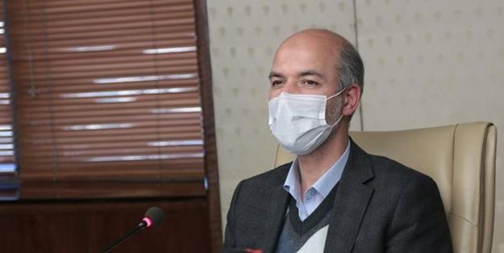دنیای‌اقتصاد: وزیر نیرو با اشاره به ظرفیت قابل‌توجه کشور در حوزه برق اظهار کرد: براساس گزارش‌‌‌های بین‌المللی، بزرگ‌ترین ظرفیت تولید و توزیع برق در بین کشورهای غرب آسیا متعلق به ایران است که با وجود کند شدن روند توسعه صنعت برق در سال‌های گذشته، همچنان ایران قدرتمند‎ترین کشور برقی منطقه به حساب می‌‌‌آید و با رکوردشکنی افزایش ظرفیت نیروگاهی در سال‌جاری این مساله ادامه خواهد یافت.

علی‌‌‌اکبر محرابیان  افزود: با توجه به اینکه در زمان‌‌‌های زیادی از سال با مازاد تولید برق در کشور مواجه هستیم، بنابراین توسعه دیپلماسی انرژی با محوریت برق را با سایر کشورهای همسایه پیگیری کردیم تا علاوه بر رفع مسائل کشورهای همسایه در این بخش، زمینه ایجاد جریان پایدار درآمد و استفاده از حداکثر ظرفیت شبکه برق کشور مهیا شود.

وی در تشریح مساله دیپلماسی برق افزود: در دیپلماسی برق، هم صادرات برق و هم واردات این حامل انرژی را در دستور کار داریم که میزان حجم واردات و صادرات بسته به حداکثر شدن منافع ملی کشور در بازه‌‌‌های زمانی مختلف را مدنظر قرار می‌‌‌دهیم.

وی تاکید کرد: حرکت به سوی انعقاد قراردادهای راهبردی بلندمدت در بخش برق، یکی از محورهای دیپلماسی پویای منطقه‌‌‌ای دولت بوده که نتایج درخشانی را برای کشور به همراه داشته است.

محرابیان ادامه داد: در همین راستا، اخیرا زمینه نخستین همکاری بلندمدت در بخش برق با عراق مهیا شده و قراردادی مهم و راهبردی را با این کشور امضا کرده‌‌‌ایم. محورهای متعدد همکاری بین ایران و عراق از گذشته تاکنون وجود داشته است که از جمله آن می‌‌‌توان به قراردادهای متعدد ساخت و توسعه نیروگاه و نگهداری واحدهای تولید برق موجود اشاره کرد.

# ضرورت تعریف الگوی مصرف برقِ بخش تولید با حداکثر بهره‌وری/صنایع در تولید برق خود پیشقدم شوند

# خبرگزاری تسنیم 28/04/1401

### ضرورت تعریف الگوی مصرف برقِ بخش تولید با حداکثر بهره‌وری/صنایع در تولید برق خود پیشقدم شوندعضو کمیسیون انرژی مجلس خواستار تعریف الگوی مصرف برق برای تمام بخش‌ها از جمله بخش‌های‌ مولد کشاورزی و صنعت شد و گفت: حداکثر راندمان و بهره‌وری انرژی باید در تعریف این الگو مورد توجه قرار گیرد.

احمد مرادی، عضو کمیسیون انرژی مجلس شورای اسلامی در گفت‌وگو با خبرنگار اقتصادی [خبرگزاری تسنیم](https://www.tasnimnews.com) با اشاره به ضرورت همراهی تمام بخش‌ها برای مدیریت مصرف برق به خصوص در اوج بار مصرف، اظهار داشت: قطعی برق خانگی طبیعتا نارضایتی‌های اجتماعی را به دنبال دارد؛ هوای گرم تابستان در اکثریت نقاط کشور حاکم است و قطعی برق خانگی در این ایام منجر به نارضایتی مردم می‌شود، البته که صنایع بار تولید کشور در بخش‌های مختلف را بر دوش می‌کشند و در سال‌های قبل دیدیم که قطعی برق بی‌برنامه، خسارت زیادی را به صنایع وارد کرد.

وی افزود: لازم است ما یک الگوی مصرف مشخصی را در همه حوزه‌ها تعریف کنیم؛ هم در بخش صنایع، هم در بخش کشاورزی و هم در بخش خانگی باید این الگوی مصرف به نحوی تعیین شود که با بهره‌وری حداکثری را داشته باشیم، مصرف انرژی بهینه‌سازی شود و همه بخش‌ها در اجرای این سیاست همکاری داشته باشند.

نماینده مردم بندرعباس در مجلس شورای اسلامی تصریح کرد: از سوی دیگر دولت باید تلاش خود را به کار گیرد که به تعهدات خود در زمینه تولید برق و گاز عمل کند؛ در غیر این صورت ما همواره در فصل گرما با مشکل تامین برق و در فصل سرما با مشکل تامین گاز مواجه خواهیم شد.

عضو کمیسیون انرژی مجلس خواستار تعریف الگوی مصرف برق برای تمام بخش‌ها از جمله بخش‌های ‌ مولد کشاورزی و صنعت شد و گفت: حداکثر راندمان و بهره‌وری انرژی باید در تعریف این الگو مورد توجه قرار گیرد.

مرادی ورود صنایع به تولید برق مصرفی خود را راهکاری برای پایداری شبکه برق دانست و گفت: خود صنایع باید در تولید برق مصرفی خود پیش گام شوند که البته برخی از صنایع در این باره اعلام آمادگی کرده‌اند.

عضو کمیسیون انرژِی خواستار تسهیل ضوابط و مقررات برای فعال‌تر شدن صنایع در تولید برقی مصرفی خود شد و گفت: به طور مثال، یک مجموعه معدنی در بندرعباس به بنده مراجعه داشت و عنوان کرد قصد دارد برای کل کشور بیش از 1000 مگاوات برق تولید کند، اما به قدری تشریفات و موانع در مسیر راه آنان وجود دارد که از این مسیر صرف نظر می‌کنند.

وی خاطرنشان کرد: باید رفع موانع تولید برق در اولویت قرار گیرد و صنایع نیز اهتمام ویژه ای در مسیر تولید داشته باشند.

# [استفاده از هوش مصنوعی برای رفع به‌موقع خرابی‌های برق](https://www.irna.ir/news/84823976/استفاده-از-هوش-مصنوعی-برای-رفع-به-موقع-خرابی-های-برق)

# خبرگزاری ایرنا 26/04/1401

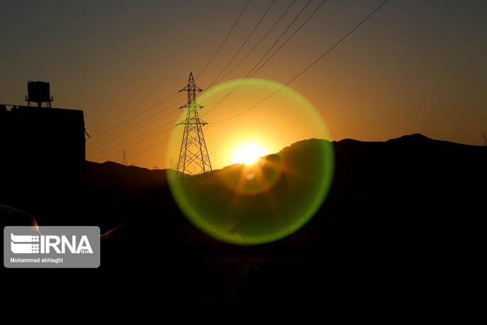تهران- ایرنا- مدیرکل دفتر مهندسی و راهبری شبکه توزیع برق شرکت توانیر گفت: سامانه نوین مراکز اتفاقات برق با قابلیت‌های کاملاً بومی و بهره‌گیری از هوش مصنوعی، فرایند اطمینان‌بخشی از شناسایی و رفع به‌موقع خرابی شبکه عرضه داشته و قادر است مدیریت مؤثرتری در خدمت‌رسانی به مشترکان ارائه کند.

به گزارش روز یکشنبه ایرنا از پایگاه اطلاع‌رسانی وزارت نیرو، "مسعود صادقی" اجرای طرح هوشمندسازی مرکز اتفاقات برق تحت عنوان "طرح هما" را از اقدام‌های شاخص این عرصه در سال ۱۴۰۰ برشمرد.

وی گفت: تا پیش از راه‌اندازی طرح هما، اپراتورها برای پاسخگویی به انبوه تماس مشترکان، تحت‌فشار کاری قرار داشتند و در شرایط بحرانی با پدیده تماس‌های بهمنی روبر بودیم به‌طوری‌که امکان پاسخگویی به مشترکان در زمان اندک وجود نداشت و متقاضیان باید در صف تماس قرار می‌گرفتند.

صادقی افزود: برای حل این موضوع اقدام‌هایی بر پایه دانش مهندسی ایرانی و بدون استفاده از ابزار و امکانات وارداتی شکل گرفت و سیاست‌های بسیار متهورانه شرکت توانیر باعث شد دستاوردهای صنعت برق در این عرصه در مرزهای مناسبی از دانش فنی و در تراز بین‌المللی قرار بگیرد.

این مقام توانیر ادامه داد: در طرح هما مشترکان می‌توانند انتخاب کنند به‌جای ارتباط صرف با اپراتور و قرارگرفتن در صف تماس‌های بهمنی، با کمک هوش مصنوعی شناسایی شوند و خدمت مورد درخواست خود را ثبت و کد پیگیری دریافت کنند و درخواست نیز به طور مکانیزه و به همراه مختصات مکانی مشترک به واحدهای عملیاتی ارجاع می‌شود.

صادقی نکته نوآورانه طرح هما را بهره‌گیری از هوش ماشینی دانست که به اتکای آن، سامانه اتفاقات برق قادر است به طور هوشمند چندین برابر ظرفیت معمول اپراتورها، نسبت به پاسخگویی و ثبت درخواست مشترکان اقدام کند.

وی ادامه داد: در این فرایند مشترک از سه مسیر می‌تواند نسبت به ثبت درخواست خود اقدام کند که تماس با مرکز تماس IVR مشترک را قادر می‌سازد ارتباط باهوش مصنوعی یا عوامل انسانی را انتخاب و مشکل برق خود را ثبت کند از جمله این مسیرهاست.

مدیرکل دفتر مهندسی و راهبری شبکه توزیع برق شرکت توانیر ادامه داد: همچنین برقراری ارتباط با درگاه تماس "برق من" و ثبت خاموشی را بدون تماس با عوامل انسانی و با استفاده از این نرم‌افزار مفید و کاربردی، دومین راهکار ثبت درخواست است.

صادقی گفت: به‌عنوان سومین راهکار، مشترک می‌تواند درخواست خود را از طریق آدرس وب‌سایت شرکت توزیع نیروی برق مربوط ثبت کند.

وی در خصوص روند ثبت درخواست مشترکان از طریق هوش مصنوعی گفت: در این حالت ضمن شناسایی مشترک، آدرس وقوع خاموشی از طریق اطلاعات ثبت شده در سیستم خدمات مشترکان و بدون دریافت اطلاعات از تماس‌گیرنده، مکان‌یابی می‌شود.

این مقام توانیر ادامه داد: پس از ثبت یک رکورد خاموشی در نرم‌افزار ثبت حوادث، نوع و محل خطا از طریق ساختار شاخه‌ای شناسایی و موقعیت خاموشی بالادستی و فیدرهای تغذیه‌کننده‌ای که از مدار خارج شدند تعیین می‌شود و سایر مشترکانی که دچار قطعی شدند نیز بدون برقراری تماس و اطلاع‌رسانی، شناسایی و در جهت رفع مشکل اقدام می‌شود.

وی ادامه داد: در مرحله بعد انتخاب خودکار مناسب‌ترین اکیپ و ارجاع کار به خودرو اتفاقات به طور هوشمند از طریق سامانه مدیریت ناوگان خودرویی (AVL) و بدون دخالت انسانی انجام می‌شود و پس از مراجعه خودرو به محل و انجام  عملیات تعمیر و بازیابی شبکه به‌وسیله پرسنل برق، اطلاعات مربوط به عملیات در سامانه قرار گرفته و از سوی اپراتور به مشترک اطلاع‌رسانی و از او نظرسنجی می‌شود.

مدیرکل دفتر مهندسی و راهبری شبکه توزیع برق شرکت توانیر، ارائه کد پیگیری هم‌زمان با ثبت درخواست از سوی مشترک را موجب اطمینان خاطر و افزایش سطح اعتماد و جلب رضایت مردم نسبت به رسیدگی به موضوع و رفع خرابی شبکه عنوان کرد و افزود: طی دو سه سال اخیر برنامه‌ریزی مناسبی برای استقرار حداکثری این سامانه در تمامی شرکت‌های توزیع برق انجام دادیم و هم اکنون این سامانه در تمامی مراکز جمعیتی کشور عملیاتی شده و روال استقرار و تقویت آن در حال پیگیری است.

# بازنگری استاندارد برچسب مصرف انرژی کولرهای آبی پس از 10 سال/ برنامه‌ریزی برای کاهش 5/2 میلیارد کیلووات ساعت صرفه‌جویی انرژی

# پایگاه اطلاع‌رسانی وزارت نیرو 25/04/1401

## https://news.moe.gov.ir/getmedia/e11889bf-93a9-45bb-b9cd-f74c7d6713ec/Energy-Consumption-Standards.png?width=800بر اساس اعلام سازمان ساتبا، اصلاحیه برچسب مصرف انرژی کولرهای آبی پس از گذشت ۱۰ سال از تدوین استاندارد اولیه، بازنگری و به سازمان استاندارد ارسال شد.

به گزارش پایگاه اطلاع‌رسانی وزارت نیرو (پاون)، استاندارد برچسب مصرف انرژی کولرهای آبی با هدف ارتقای بهره‌وری و مصرف بهینه انرژی در سازمان انرژی‌های تجدیدپذیر و بهره‌وری انرژی برق، پس از ۱۰ سال بازنگری و اصلاحیه آن برای ابلاغ به سازمان استاندارد ارسال شد.

بر این اساس، در این اصلاحیه رتبه‌های E ،‌F ،‌G از برچسب انرژی کولرهای آبی حذف و سه رتبه A+++،‌A++،A+ به بالای رده‌های برچسب انرژی اضافه شده است.

همچنین با اجرایی شدن استاندارد جدید برچسب‌های انرژی کولرهای آبی، تولید این دستگاه، صرفا با الکتروموتورهای پربازده و کم مصرف امکان‌پذیر و برآورد می‌شود که طی چهار سال آینده در زمان پیک مصرف، بیش از ۱۲۰۰ مگاوات کاهش بار و ۲.۵ میلیارد کیلووات ساعت صرفه‌جویی انرژی الکتریکی را در کشور شاهد باشیم.

#### [با رأی نمایندگان؛](https://www.mehrnews.com/news/5539206/وزارت-نیرو-مکلف-به-هوشمندسازی-کنتورهای-برق-شد) [وزارت نیرو مکلف به هوشمندسازی کنتورهای برق شد](https://www.mehrnews.com/news/5539206/وزارت-نیرو-مکلف-به-هوشمندسازی-کنتورهای-برق-شد)

# خبرگزاری مهر 25/04/1401

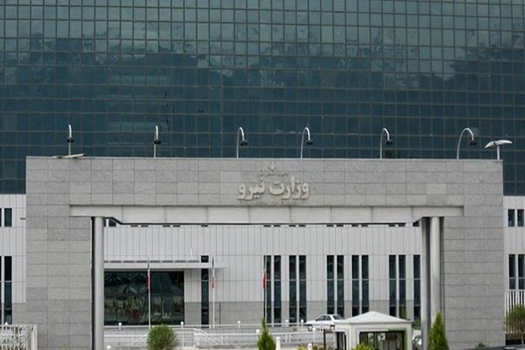نمایندگان مجلس شورای اسلامی وزارت نیرو را مکلف به هوشمندسازی کنتورهای برق با اولویت مشترکینی که بیش از دوبرابر الگوی مصرف از برق استفاده دارند، کردند.

به گزارش [خبرنگار مهر](https://www.mehrnews.com)، نمایندگان مجلس شورای اسلامی صبح امروز (شنبه ۲۵ تیرماه) در صحن علنی مجلس در ادامه رسیدگی به گزارش کمیسیون انرژی در مورد طرح توسعه و مانع‌زدایی از صنعت برق کشور با ۱۲۴ رأی موافق، ۵۳ رأی مخالف و ۷ رأی ممتنع از مجموع ۱۹۶ رأی با ماده ۲۰ این قانون موافقت کردند.

در ماده مذکور آمده است:

وزارت نیرو مکلف است از طریق شرکت مادر تخصصی توانیر در شرکت‌های ذیربط با نصب تجهیزات هوشمند ساخت داخل از جمله شمارش‌گره‌ای کنتورهای هوشمند و با رعایت ملاحظات پدافندی و رایانیکی و سایبری در بستر تبادل داده امن، اقدام به هوشمند‌سازی شبکه توزیع، رؤیت پذیری و کنترل‌پذیری با اولویت پست‌های توزیع، مشترکین پرمصرف با مصرف بیش از دو برابر الگوی مصرف و سپس سایر مشترکین کند.

منابع لازم برای ایجاد این ماده از محل منابع موضوع مواد ۳ و ۶ این قانون تأمین می‌شود.

#### [طرح توسعه و مانع‌زدایی از صنعت برق کشور به کمیسیون انرژی ارجاع شد](https://www.mehrnews.com/news/5537209/طرح-توسعه-و-مانع-زدایی-از-صنعت-برق-کشور-به-کمیسیون-انرژی-ارجاع)

# خبرگزاری مهر 24/04/1401

طرح توسعه و مانع‌زدایی از صنعت برق کشور به جهت رفع ابهام و بررسی بیشتر ماده 20 آن به کمیسیون انرژی مجلس شورای اسلامی ارجاع شد.

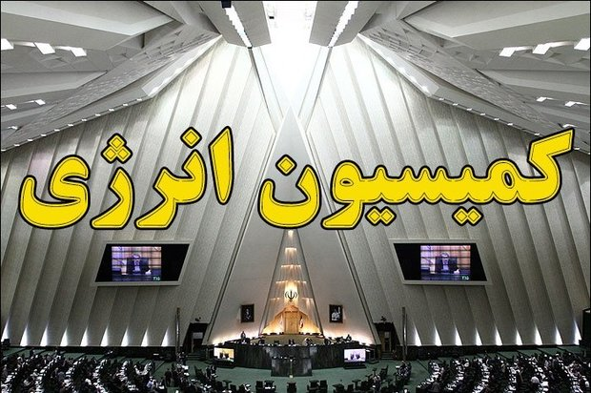به گزارش [خبرنگار مهر](https://www.mehrnews.com)، علی نیکزاد نایب رئیس مجلس شورای اسلامی صبح امروز در جلسه علنی (چهارشنبه ۲۲ تیرماه) در جریان ادامه رسیدگی به گزارش کمیسیون انرژی درباره طرح توسعه و مانع زدایی از صنعت برق کشور، جهت رفع ابهام ماده ۲۰ این طرح را به کمیسیون انرژی ارجاع داد.

سید شمس‌الدین حسینی نماینده مردم تنکابن در مجلس شورای اسلامی پیشنهاد حذف ماده ۲۰ را در صحن ارائه داد و گفت: برای هوشمندسازی کنتورها دو محل درآمدی پیش بینی شده که در بخشی از آن افزایش بهای تعرفه برای مشترکان پرمصرف برق و در بخش دیگر اصلاح تعرفه صنایع ذکر شده است. در حالی که نباید اجازه افزایش هزینه برق صنایع داده شود.

همچنین علیرضا سلیمی نماینده مردم محلات در مجلس شورای اسلامی در رابطه با پیشنهاد حذف ماده ۲۰ طرح مذکور تصریح کرد: در ماده ۳ که قبلاً تصویب شده، نرخ قراردادها بر اساس BCA تصویب شد و درآمد حاصل از آن به بخش‌های تحقیقاتی، سرمایه‌گذاری و اتمام طرح‌های نیمه تمام تخصیص یافت.

وی افزود: اینکه گفته می‌شود اصلاح تعرفه‌ها به منزله افزایش قیمت‌ها خواهد بود صرفاً این طور نیست و ممکن است اصلاح تعرفه به منزله کاهش قیمت‌ها باشد. اگر ابهام وجود دارد ساز و کار آن در ماده ۱۵۳ به روشنی آمده است. باید در نظر بگیریم که اگر این اصلاح تعرفه حل شود، هزینه‌های هوشمندسازی از چه محلی قرار است تأمین شود.

در نهایت نیکزاد براساس ماده ۱۵۳ آئین‌نامه داخلی مجلس ابهام این ماده را پذیرفت و گفت: لازم است برای هوشمندسازی کنتورهای برق، تأمین منابع مالی داشته باشیم، اما این اقدام نباید باعث فشار به صنایع شود. بنابراین به نظر می‌رسد ماده دارای ابهام است و باید به کمیسیون انرژی ارجاع داده شود.

# طرح مجلس برای جلوگیری از کمبود و کنترل انرژی برق

# خبرگزاری تسنیم 16/04/1401

### طرح مجلس برای جلوگیری از کمبود و کنترل انرژی برقجمعی از نمایندگان مجلس طرح تأسیس نهاد مستقل تنظیم‌گر بخش برق را تهیه و تدوین کرده‌اند. به گزارش گروه پارلمانی [خبرگزاری تسنیم](https://www.tasnimnews.com)، جمعی از نمایندگان مجلس شورای اسلامی طرحی را تحت عنوان تأسیس نهاد مستقل تنظیم‌گر بخش برق را تهیه و تدوین و جهت بررسی در جلسه علنی تقدیم هیئت رئیسه مجلس کرده‌اند.

متن طرح تأسیس نهاد مستقل تنظیم گر بخش برق

ماده 1- عبارات و اصطلاحات این قانون در معانی مشروحه زیر به کار می‌رود:

الف - قانون اصل (44): قانون اجرای سیاست‌های کلی اصل چهل و چهارم (44) قانون اساسی مصوب 25/ 3/ 1387 مجمع تشخیص مصلحت نظام با اصلاحات و الحاقات بعدی

ب- ‌بخش برق: شامل تمام فعالیت های تولید، انتقال، توزیع و فروش برق

ج- نهاد: نهاد تنظیم گر بخش برق

د- شورا: شورای رقابت موضوع ماده (53) قانون اجرای سیاست‌های کلی اصل چهل و چهارم (44) قانون اساسی

ماده2- به دولت اجازه داده می شود با رعایت ماده (59) قانون اصل (44) و مواد این قانون «نهاد مستقل تنظیم‌گر بخش برق» را تأسیس کند.

ماده3 - قلمرو نهاد شامل فعالیت های تولید، انتقال، توزیع و فروش برق است و مطابق ماده (43) قانون اصل(44) تمام اشخاص حقیقی و حقوقی بخش‌های عمومی، دولتی و خصوصی بخش برق مشمول این قانون هستند.

ماده4- ترکیب نهاد که از بین افراد امین و مورد وثوق انتخاب می‌شوند به شرح زیر است:

1. یک صاحب‌نظر فنی و اقتصادی در بخش برق به انتخاب وزیر نیرو
2. یک صاحب‌نظر اقتصادی و مالی آشنا با بخش برق به انتخاب وزیر امور اقتصادی و دارایی
3. یک صاحب‌نظر در حوزه اقتصادی و زیربنایی به انتخاب رئیس سازمان برنامه و بودجه کشور
4. دو نفر از قضات به انتخاب و حکم رئیس قوه قضائیه با اولویت تجربه قضاوت در امور اقتصادی و مالی
5. یک صاحب‌نظر اقتصادی و یک حقوقدان برجسته آشنا به حقوق رقابت به انتخاب رئیس شورا
6. یک صاحب‌نظر در بخش برق به انتخاب اتاق بازرگانی، صنایع، معادن و کشاورزی ایران
7. یک صاحب‌نظر در بخش برق به انتخاب اتاق تعاون ایران
8. یک نفر از نمایندگان مجلس شورای اسلامی به انتخاب مجلس (به عنوان ناظر)

ماده5- وظایف و اختیارات نهاد به شرح زیر است:

1. تشخیص مصادیق رویه‌های ضد رقابتی در بخش برق موضوع بند (1) ماده (58) قانون اصل (44)
2. ارزیابی وضعیت و تعیین محدوده بازار کالا و خدمات مرتبط با مواد (44) تا (48) قانون اصل (44)در بخش برق، موضوع بند (2) ماده (58) قانون اصل (44).
3. تدوین، تصویب و ابلاغ دستورالعمل‌های لازم به منظور اجرای اختیارات تفویضی مرتبط با این قانون در بخش برق
4. تدوین، تصویب و ابلاغ دستورالعمل تنظیم قیمت، مقدار و شرایط دسترسی به بازار کالا و خدمات انحصاری در هر مورد با رعایت مقررات مربوط، موضوع بند (5) ماده (58) قانون اصل (44) در بخش برق از جمله دستورالعمل‌های قیمت‌گذاری انرژی برق و هزینه‌های مرتبط با اتصال به شبکه و نرخ خدمات انتقال و توزیع و خدمات جانبی انحصاری مرتبط با بخش برق
5. تحقیق و بازرسی موضوع ماده (60) قانون اصل (44) با حکم یکی از قضات عضو نهاد با تعیین محدوده آن.  
   تبصره- بازرسی موضوع این بند نافی اختیارات قانونی وزارت نیرو در بازرسی فنی از تأسیسات برق نمی‌باشد.
6. تدوین، تصویب و ابلاغ دستورالعمل‌های لازم برای فعالیت تجاری مؤسسات برق به نحوی که از رویه‌های ضد رقابتی و انحصاری جلوگیری و متقابلاً زمینه را برای تأمین و استمرار عرضه باکیفیت برق و توسعه بخش برق فراهم کند.
7. اختیارات موضوع ماده (61) قانون اصل (44)
8. پایش و نظارت بر رعایت دستورالعمل و مقررات و ضوابط ابلاغی نهاد
9. تدوین، تصویب و ابلاغ دستورالعمل و شرایط صدور، تمدید، تعلیق و ابطال پروانه حضور در بازار و مجوزهای لازم برای سرمایه‌گذاری مؤسسات برق و ضوابط مربوط به مجوزهای کسب و کار در بخش برق موضوع ماده (71) قانون اصل (44)

تبصره1 - تدوین و ابلاغ استانداردها و ضوابط فنی فعالیت در بخش برق به صورت عام و به دور از تبعیض همچنان در حیطه اختیارات وزارت نیرو خواهد بود.

تبصره2- وظایف و اختیاراتی که در این قانون صراحتاً برعهده نهاد گذاشته شده است از شورا، وزارت نیرو و کلیه سازمان‌ها و شرکت‌ها و واحدهای تابعه و سایر دستگاه‌ها و نهادها سلب می شود.

تبصره3- تصمیمات نهاد در حوزه مواد (60) و (61) قانون اصل (44) باید متضمن موافقت حداقل یک نفر از قضات عضو باشد.

ماده6- رئیس نهاد از بین صاحب‌نظران اقتصادی عضو نهاد، به انتخاب اعضا و حکم رئیس شورا تعیین می‌شود و دبیرخانه نهاد در شورا مستقر می‌باشد و مسؤول دبیرخانه به حکم رئیس شورا از بین کارکنان مرکز ملی رقابت منصوب می‌شود.

ماده7- رئیس نهاد موظف است مصوبات نهاد را بلافاصله به شورا ارسال کند و شورا مکلف است آن را ظرف حداکثر پانزده روز رسیدگی نماید. چنانچه شورا ایراد یا ایراداتی در خصوص مصوبه به نهاد ارسال کند، رئیس نهاد موضوع را جهت رفع ایراد در جلسه نهاد مطرح و مصوبه را مجدداً به شورا ارسال می‌کند. مصوبات نهاد بلافاصله پس از تأیید یا اتمام مهلت پانزده‌روزه بررسی در شورا لازم‌الاجراست.

رئیس نهاد موظف است مصوبات را ظرف پنج روز کاری از تاریخ لازم‌الاجراء شدن، جهت اطلاع عموم در پایگاه اطلاع‌رسانی اختصاصی منتشر کند و نیز هر شش ماه یک‌بار، گزارش عملکرد و ارزیابی وضعیت رقابت در بخش برق را به مجلس شورای اسلامی ارسال نماید.

ماده8 - اساسنامه نهاد با رعایت مفاد این قانون و در سایر مواردی که نیاز است و در این قانون تصریح نشده، با رعایت مواد ذیربط قانون اصل (44) توسط شورا تهیه می‎شود و حداکثر ظرف سه ماه پس از ابلاغ این قانون به تصویب هیأت وزیران می‌رسد.

# [سنکرون‌ شبکه‌های برق ایران و جمهوری آذربایجان از مهم‌ترین برنامه‌های همکاری‌ دو کشور است](https://www.irna.ir/news/84813799/سنکرون-شبکه-های-برق-ایران-و-جمهوری-آذربایجان-از-مهم-ترین-برنامه-های)

# خبرگزاری ایرنا 15/04/1401

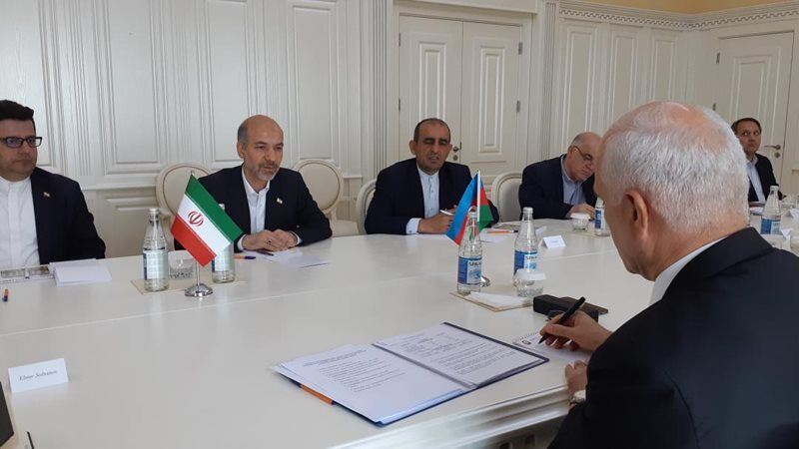تهران- ایرنا- وزیر نیرو با اشاره به قابلیت‌ها و توانایی‌های برقی ایران، گفت: سنکرون‌سازی دو شبکه‌های برق ایران و جمهوری آذربایجان از مهم‌ترین برنامه‌های همکاری‌ بین دو کشور است.

به گزارش روز چهارشنبه ایرنا از وزارت نیرو، «علی‌اکبر محرابیان» در دیدار با «شاهین مصطفی‌یف» معاون نخست‌وزیر جمهوری آذربایجان افزود: سنکرون شدن شبکه برق باعث می‌شود که دو کشور از ظرفیت همکاری‌های برق استفاده حداکثری داشته باشند.

سنکرون‌سازی به اتصال و مدیریت یکپارچه شبکه‌های سراسری برق اطلاق می‌شود.

وی ادامه‌داد: انتقال برق جمهوری آذربایجان از طریق ایران به ترکیه و اروپا، همچنین سنکرون‌سازی برق ایران و روسیه می‌تواند حاصل این همکاری‌ها باشد.

وزیر نیرو گفت: امروز تبادل انرژی از منابع هیدروکربن به سمت برق می‌رود و باتوجه‌ به اتفاقات اخیر در منطقه، این اتفاقات و درگیری‌ها تأثیر بسیار زیادی در بخش  انرژی و تعامل‌های این حوزه دارد.

وی بیان‌داشت: البته غربی‌ها تلاش می‌کنند این تأثیر را کم‌اهمیت نشان دهند درحالی‌که این تحولات انرژی در منطقه بسیار تأثیرگذار بوده و بلندمدت خواهد بود.

محرابیان خاطرنشان‌کرد: توافق سنکرون‌سازی شبکه برق ایران، روسیه و جمهوری آذربایجان در حال مطالعه است، خطوط خیلی خوبی نیز بین ایران و ترکیه برقرار بوده و با این کشور هم تبادلات بسیار خوبی داشتیم که از این طریق به شبکه برق اروپا نیز متصل هستیم.

وی ضمن تشکر از مهمان‌نوازی طرف آذری و ابراز خوشحالی از اراده رؤسای جمهور دو کشور برای توسعه روابط تهران و باکو، افزود: این تصمیم رؤسای جمهور دو کشور برای توسعه روابط، نقطه عطفی برای گسترش همکاری‌های ایران و جمهوری آذربایجان است.

وزیر نیرو با بیان اینکه برای توسعه روابط دو کشور مسئولیت و حوزه کاری وزارت نیرو بسیار مهم است، ادامه‌داد: بسیاری از زمینه‌های همکاری در بخش آب و برق و مربوط به این وزارتخانه است و در سفرهای قبلی مقام‌های جمهوری آذربایجان به‌ویژه «شهبازوف» (وزیر انرژی این کشور) هم تصمیم‌های خوبی اتخاذ شده که به توسعه همکاری‌های دو کشور خواهد انجامید.

**تلاش برای تکمیل سد خدا آفرین**

محرابیان با بیان اینکه به دنبال تکمیل سد «خدا آفرین» و «قیزقلعه‌سی» هستیم، گفت: در این‌ خصوص همکاری خوبی در جریان بوده و امروز با وزیر انرژی جمهوری آذربایجان برای تسریع در روند اجرایی این پروژه گفت‌وگو خواهیم کرد.

وی افزود: ۹۹.۷ درصد جمعیت روستایی و ۱۰۰ درصد جمعیت شهری ایران از نعمت برق برخوردار هستند.

وزیر نیرو، به اتصال شبکه برق ایران با همه کشورهای همسایه اشاره کرد و گفت: با کشورهای حوزه جنوب در منطقه خلیج‌فارس هم برای سنکرون‌سازی شبکه برق از طریق دریا توافقاتی انجام شده است.

**همکاری با ایران در حوزه آب و برق برای آذربایجان مهم است**

"شاهین مصطفی یف" معاون نخست‌وزیر جمهوری آذربایجان نیز در این دیدار با اشاره به دیدار رؤسای جمهور دو کشور بر اهمیت توسعه روابط طرفین تأکید کرد و گفت: سفرهای اخیر به ایران در همین راستا انجام شده و نسبت به ماه‌های گذشته نیز روابط دو کشور گسترش داشته است.

وی افزود: همکاری در حوزه آب و برق برای این کشور بسیار مهم بوده و جمهوری آذربایجان بر توسعه این روابط تاکید دارد.

مصطفی یف با بیان اینکه در سایر حوزه‌های همکاری نیز مصمم هستیم، ابراز امیدورای کرد که امروز تصمیم‌های مهمی بین وزرای انرژی و نیروی دو کشور گرفته شود.

معاون نخست‌وزیر جمهوری آذربایجان ادامه‌داد: سابقه ۵۰ ساله همکاری دو کشور در بهره‌برداری از رودخانه مرزی ارس، پر افتخار است.

مصطفی‌یف بر تداوم، گسترش بهره‌برداری، نگهداری و حفاظت از این رودخانه بین دو کشور تاکید کرد.

وی با اشاره به نیاز جمهوری آذربایجان به تعامل در حوزه برق با دیگر کشورها از جمله ترکمنستان و سابقه انتقال همکاری انتقال و سوآپ گاز از طریق ایران، گفت: در این حوزه همکاری خوبی می‌توانیم داشته باشیم و می‌توانیم از طریق ایران، برق جمهوری آذربایجان را به کشورهای دیگر ترانزیت کنیم.

# تصویب طرح توسعه ۷ نیروگاه گازی در شورای اقتصاد/ تاکید معاون اول رئیس‌جمهور بر افزایش راندمان نیروگاه‌های حرارتی

# پایگاه اطلاع‌رسانی وزارت نیرو 09/04/1401

## https://news.moe.gov.ir/getmedia/ecd84e24-8ca4-4bf5-beef-a2aa22e08c84/%d8%b4%d9%88%d8%b1%d8%a7%db%8c-%d8%a7%d9%82%d8%aa%d8%b5%d8%a7%d8%af.jpg?width=800شورای اقتصاد با درخواست‌ وزارت نیرو برای سرمایه‌گذاری در اجرای پروژه‌های احداث بخش بخار نیروگاه‌های گازی سلطانیه، زاگرس، خلیج‌فارس، گلستان، سمنان، خرمشهر و شهید کاوه موافقت کرد.

به گزارش پایگاه اطلاع‌رسانی وزارت نیرو (پاون) به نقل از پایگاه اطلاع‌رسانی معاون اول رئیس جمهور، جلسه شورای اقتصاد به ریاست معاون اول رئیس‌جمهور برگزار شد.

محمد مخبر در این جلسه با اشاره به درخواست وزارت نیرو درباره احداث بخش بخار نیروگاه‌های گازی، تاکید کرد: باید تلاش کنیم با ایجاد انگیزه در بخش خصوصی، راندمان و بازدهی نیروگاه‌های برق کشور افزایش پیدا کند تا ضمن تأمین نیازهای مصارف خانگی، شاهد تأمین نیازهای بخش صنعت و سایر مصارف باشیم.

در این جلسه که وزرای نیرو، راه و شهرسازی، صنعت، رئیس سازمان برنامه و بودجه، سرپرست وزارت تعاون، معاون علمی و فناوری رئیس جمهور و رئیس کل بانک مرکزی نیز حضور داشتند، درخواست‌ وزارت نیرو به منظور سرمایه‌گذاری برای اجرای پروژه‌های احداث بخش بخار نیروگاه‌های گازی سلطانیه، زاگرس، خلیج‌فارس، گلستان، سمنان، خرمشهر و شهید کاوه مورد تائید اعضای شورا اقتصاد قرار گرفت.

تبدیل نیروگاه‌های گازی به سیکل‌ترکیبی از کارآمدترین روش‌های بهبود راندمان شبکه سراسری برق کشور به شمار می‌آید که نه تنها برای صنعت برق، بلکه برای محیط‌زیست و صرفه‌جویی در مصرف سوخت نیز بسیار مؤثر است. به طوری که احداث هر واحد بخار سالانه بین ۲۰۰ تا ۲۵۰ میلیون مترمکعب در مصرف سوخت صرفه‌جویی خواهد کرد.

احداث واحدهای بخار نیروگاه‌های سیکل ترکیبی بیشترین تاثیر را در افزایش راندمان تولید برق حرارتی دارند؛ به نحوی‌‍‌که احداث هر ۱۰ واحد بخار سیکل ترکیبی حدودا یک‌درصد به متوسط راندمان تولید حرارتی کشور می‌افزاید.

با قرار دادن یک توربین بخار در امتداد دو توربین گازی و تشکیل یک بلوک کامل سیکل‌ترکیبی، بدون نیاز به مصرف سوخت اضافی و از محل حرارت بازیافت شده در سیکل اول تولید برق، راندمان نیروگاه از حدود ۳۴ درصد به نزدیک ۵۰ درصد افزایش خواهد یافت.

با امضای معاون اول رئیس جمهور؛ مصوبات مربوط به تهاتر مطالبات و بدهی‌های شرکت‌های دولتی زیرمجموعه بخش برق وزارت نیرو با دولت اصلاح و ابلاغ شد

# پایگاه اطلاع‌رسانی وزارت نیرو 08/04/1401

## https://news.moe.gov.ir/getmedia/bd0fbc99-48ed-4889-9992-9eb6ff9ab05d/165640101861236700.jpg?width=800معاون اول رئیس جمهور، اصلاحیه مصوبات مربوط به تهاتر مطالبات و بدهی‌های شرکت‌های دولتی زیرمجموعه بخش برق وزارت نیرو با دولت را ابلاغ کرد.

به گزارش پایگاه اطلاع‌رسانی وزارت نیرو (پاون) به نقل از پایگاه اطلاع‌رسانی دفتر هیئت دولت، هیئت وزیران در جلسه مورخ یکم تیر ۱۴۰۱، با هدف امکان تعامل سازمان امور مالیاتی با شرکت دولتی بدهکار درخصوص تهاتر مطالبات و بدهی‌های تعدادی از شرکت‌های دولتی زیرمجموعه بخش برق وزارت نیرو با دولت، با اصلاح مصوبات مربوط به تهاتر یاد شده موافقت کرد.

بر این اساس، این مصوبه با امضای معاون اول رئیس جمهور به وزارتخانه‌های اقتصاد و امور دارایی و نیرو ابلاغ شده است.

# نصب و راه‌اندازی نیروگاه5/1مگاواتی در ساختمان وزارت نیرو

# پایگاه اطلاع‌رسانی وزارت نیرو 07/04/1401

## https://news.moe.gov.ir/getmedia/f93cd7db-e8f3-4a29-90a1-4b171ed852a8/nirogah_2.jpg?width=800سرپرست مجري طرح مولد‌هاي توليد پراكنده شرکت برق منطقه‌ای تهران گفت: يك واحد گازسوز قابل حمل5/1 مگاواتي حمل و در محل سايت ساختمان ستادي وزارت نيرو نصب و راه‌اندازي شد.

به گزارش پايگاه اطلاع‌رسانی وزارت نیرو (پاون)، "سعيد سلگي" بیان کرد: با توجه به مشكلات نيروگاه وزارت نيرو و عدم امكان توليد طي دو سال گذشته به علت معيوب شدن يك واحد 5 مگاواتي مستقر در اين سايت و ضرورت استقرار ظرفيت توليد در زيرساخت موجود و همچنين پيگيري‌هاي صورت گرفته از سوي وزير نيرو و شركت توانير و تاكيد به در مدار آمدن واحد معيوب مستقر در سايت نيروگاه 4 مگاواتي، پس از بررسي‌هاي فني و مشخص شدن عدم امكان انجام تعميرات اين واحد در بحران پيك شبكه، مقرر شد با استفاده از يك واحد گازسوز قابل حمل 5/1 مگاواتي، انرژي برق مورد نياز ساختمان ستادي وزارت نيرو تامين و مازاد توليد به شبكه تزريق شود.

وي افزود: ظرف 48 ساعت از ابلاغ كار، واحد 5/1 مگاواتي ياد شده حمل و در محل سايت ساختمان ستادي وزارت نيرو نصب و راه‌اندازي شد. این واحد هم‌اکنون با شبكه سنكرون شده و تزريق توان به شبكه را با ظرفيت كامل آغاز کرده است.

# شکوفایی ظرفیت‌های پنهان صنعت آب و برق با اصلاح شیوه‌های مدیریتی

# پایگاه اطلاع‌رسانی وزارت نیرو 01/04/1401

## https://news.moe.gov.ir/getmedia/70398643-9b2d-46e2-991a-e596abfe41e1/22F74D32-EC77-4779-AB95-FEC922B5D938.jpeg?width=800وزیر نیرو با اشاره به ظرفیت‌های پنهان صنعت آب و برق، بر شکوفایی این ظرفیت از طریق "توسعه زیرساخت‌ها متناسب با نیازها" و "اصلاح شیوه‌های مدیریتی" تاکید کرد.

به گزارش پایگاه اطلاع‌رسانی وزارت نیرو (پاون)، «علی‌اکبر محرابیان» امروز چهارشنبه در آئین آغاز به کار رزمایش مشترک صرفه‌جویی مصرف آب و برق که با حضور فرمانده کل سپاه پاسداران انقلاب اسلامی برگزار شد، با قدردانی از اقدامات انجام شده برای همکاری در مدیریت مصرف گفت: امروز دشمن رضایت‌مندی مردم را هدف قرار داده و در این بین سعی دارد با جریان‌سازی در خصوص زیرساخت‌های کشور مثل آب و برق این رضایتمندی را خدشه‌دار کند.

وی با بیان اینکه عدم سرمایه‌گذاری و عدم رفع مشکلات در سال‌های گذشته باعث به وجود آمدن چالش‌هایی شده است، افزود: خاموشی‌های گسترده در بخش‌های مختلف مصرف، ناترازی بسیار زیاد و غیره از جمله این مشکلات بودند.

وزیر نیرو گفت: توسعه زیربناها و زیرساخت‌های کشور متناسب با نیازها و اصلاح شیوه‌های مدیریتی دو راهکاری است که در دولت سیزدهم با عمل به آنها شاهد موفقیت‌هایی ملموس هستیم.

وی با بیان اینکه صرفه‌جویی به معنای مصرف نکردن ضروریات نیست، افزود: مصرفی که برای مصرف‌‌کننده منفعتی نداشته و باعث اتلاف منابع شود، اصلا مورد قبول نیست. مهم‌ترین ‌بخش، صرفه‌جویی با قاعده است.

وزیر نیرو میزان صرفه‌جویی صورت گرفته در طرح تغییر ساعات کاری ادارات را ۷۰۰ مگاوات عنوان کرد و ادامه داد: براساس مصوبه هیئت وزيران، دستگاه‌هاي دولتي و خدماتي موظف هستند مصرف آب و برق خود را در ساعات اداري نسبت به مصارف مدت مشابه 30 درصد و پس از پايان وقت اداري به ميزان 60 درصد کاهش دهند.

در ابتدای این جلسه، "محمد جوانبخت" معاون آب و آبفا وزیر نیرو و "همایون حائری" معاون برق و انرژی وزیر نیرو، آخرین وضعیت صنعت آب و برق کشور را تشریح کردند.

این گزارش می‌افزاید، رزمایش مشترک سه ماهه صرفه‌جویی مصرف آب و برق متبرک به نام حضرت علی بن موسی الرضا(ع) پیش از ظهر امروز با حضور وزیر نیرو، فرمانده کل سپاه و جمعی از مقامات کشوری و لشکری به‌صورت ارتباط ویدئویی با شرکت‌ها و رده‌های استانی در سراسر کشور آغاز به‌کار کرد.